THEMATISCHES VIDEO: ZUCKER

Alter: 9 bis 12 Jahre
Entwickelt von: Media’Pi
Sehen Sie sich unser thematisches Video an unter: http://opensign.eu/thematic_topics/56

Kompetenzen:
- Verschiedenen Arten von natürlichen oder raffinierten (zugesetzten) Zuckern, die in unserer Ernährung vorkommen kennen, und sich der Konsequenzen der eignen Konsumentscheidungen bewusst sein
- Begrenzen des persönliche Zuckerkonsums je nach Körperbedürfnissen
- Wachsam sein und eine kritische Haltung gegenüber Industrieprodukten und dem Lesen von Etiketten einnehmen
Europäische Schlüsselkompetenzen:
https://eur-lex.europa.eu/legal-content/EN/TXT/?uri=uriserv%3AOJ.C_.2018.189.01.0001.01.ENG&toc=OJ%3AC%3A2018%3A189%3ATOC

Formative Bewertung:
- In der Lage sein, zwischen versteckten Zucker in 2 Kategorien zu unterscheiden: natürlich oder raffiniert
- In der Lage sein, den Industrieprodukte (z.B. Dosengetränke und Tomatensauce) die Menge an raffiniertem Zucker die sie enthalten, zuzuordnen.
- In der Lage sein, die Gesamtmenge an raffiniertem Zucker in der eigenen Ernährung zu zählen und sie mit der täglichen Menge zu vergleichen, die unseren Bedürfnissen entspricht.

Summative Auswertung:
Das Lesen von Etiketten von Industrieprodukten und das Achten auf eine gesunde Ernährung, die den eigenen Bedürfnissen entspricht.

Spezifisches Vokabular / Schlüsselwörter
natürlicher Zucker / raffinierter Zucker / verarbeitete Lebensmittel / Industrieprodukte / Tagesbedarf

Unterrichtskonzept: Präsentieren Sie eine Packung Puderzucker und eine Packung Zucker in Würfeln Zucker definieren. Präsentieren Sie eine Packung Süßigkeiten, Obst, Gemüse, Tomatensauce und anderen Industrieprodukten. Welche enthalten Zucker?

Ressourcen erforderlich: Computer, Videoprojektor, eine Auswahl an Abfällen,
Verpackungen

Schwerpunkt Gebärdensprache: Sehen Sie sich unser Video über Sugar an: http://opensign.eu/thematic_topics/56 und diskutieren

- Übungen, Spiele und Auswertung

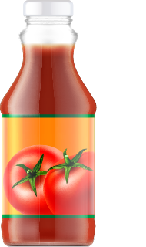
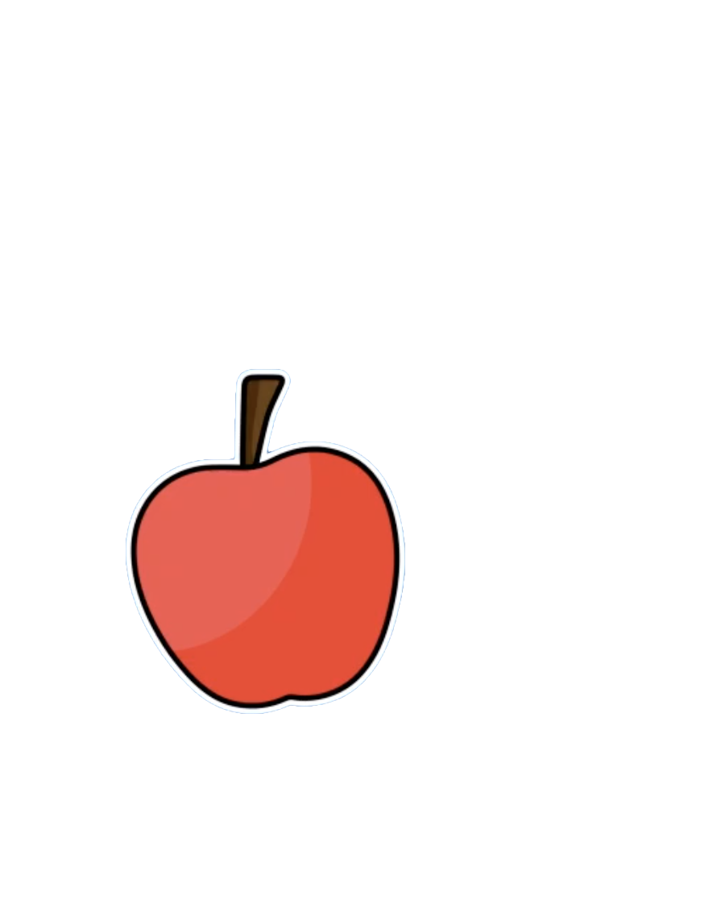
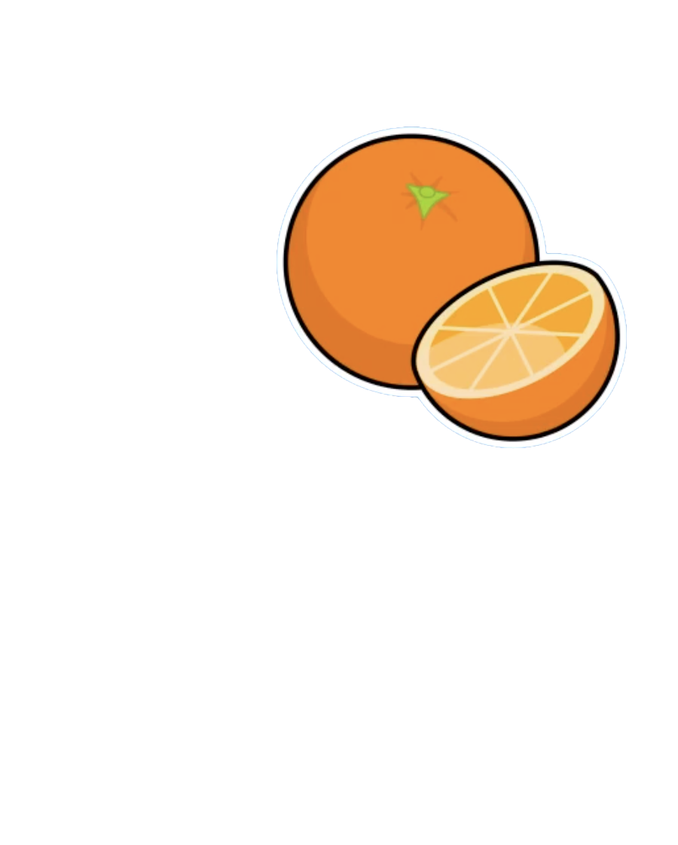
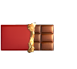
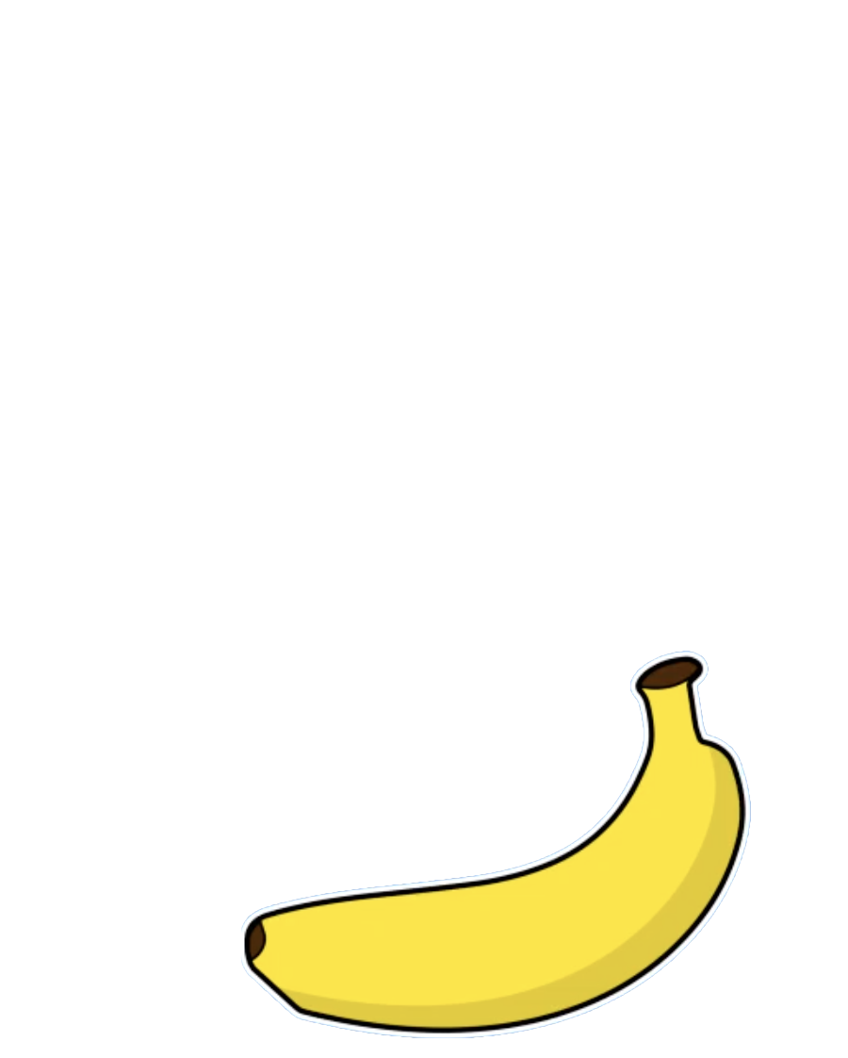
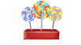
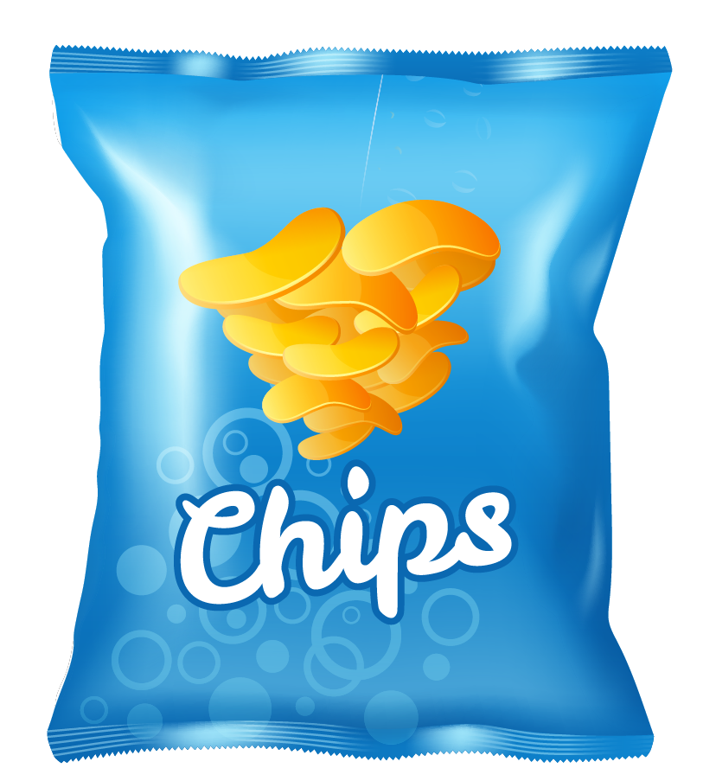
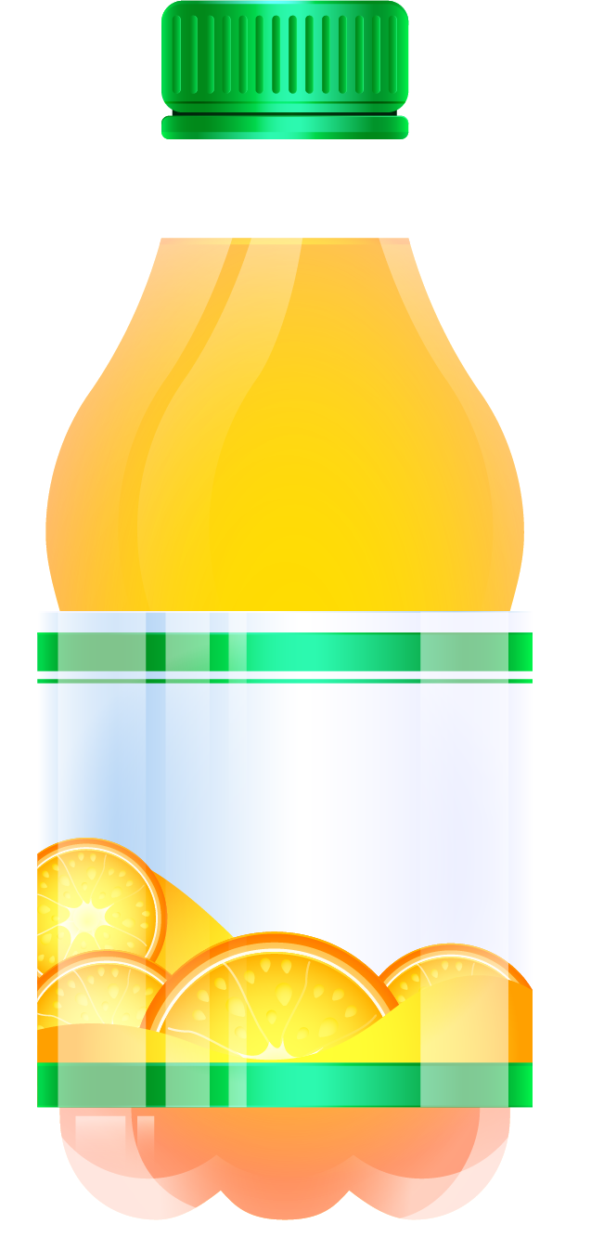
1- Kreise die Produkte, die natürlichen Zucker enthalten, in Grün ein und die Produkte mit Industriezucker in Lila.

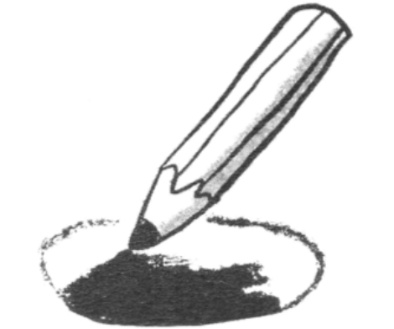
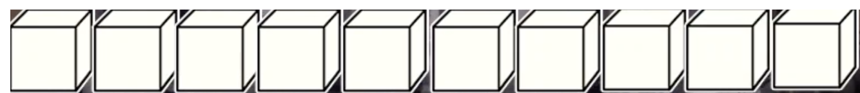
2. Male die Anzahl der Zuckerwürfel in jedem Lebensmittel aus:
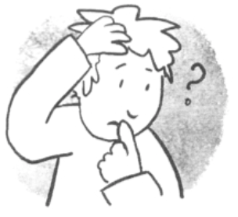

3. Erkläre den Unterschied zwischen diesen beiden Saftflaschen.
Wie kann ich mir sicher sein?

80 %

?

100%

?

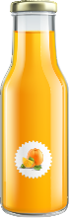

- Erweitern / Anreichern / Verlängern mit anderen digitalen Tools:

1. Die Entwicklung der menschlichen Nahrung verstehen:
https://www.1jour1actu.com/info-animee/alimentation/
2. Wie wird Rohrzucker hergestellt? :
https://www.youtube.com/watch?v=f16TnqmfS0w
3. Wie macht man aus Rote Beete Zucker - ein Dokumentarfilm:
https://youtu.be/zAzLW9R5R7Y
4. Wie man sich ausgewogen ernährt
https://www.youtube.com/watch?v=YimuIdEZSNY

